**Тема 6. Анимация в программе 3DsMAX**

1. Откройте в 3ds MAX ранее созданную сцену «Стол» и создайте на ней дополнительный объект – мяч (Sphere), разместите его над столом, наложите подходящую текстуру на мяч.
2. Создайте в режиме Auto Key анимацию «прыгающего» мяча по столу с его скатыванием, задав его начальное положение в 0-м ключевом кадре относительно стола вверху на максимальной высоте, в 10-м ключевом кадре на поверхности стола со сдвигом, затем верхнее с пропорциональным убыванием высоты – в 20-м кадре, нижнее – в 30-м кадре и т. д. В итоге мяч должен совершить 5 падений на стол и, таким образом, должно быть 10 ключевых кадров для анимации падения и, наконец, в 100-м  ключевом кадре спокойное движение мяча по столу уже без подпрыгивания.
3. Для редактирования падения мяча выделите его на сцене, а затем откройте панель треков Track Bar и воспользуйтесь командой Graph Editors/Track View – Curve Editor. В появившемся окне в иерархии выберите кривую, которая отвечает за Z Position и приведите вашу кривую к  виду похожему на вид, представленный на рисунке, для этого верхним точкам задайте Set Targets To Slow, а нижним - Set Targets To Fast. Нажав дважды на Z Position, отредактируйте значение Value, чтобы при приземлении мяча он всегда находился в одинаковом положении. Аналогично поработайте с кривыми, которые отвечают за Y Rotation и Scale для вращения мяча и его «сплющивание» при приземлении.

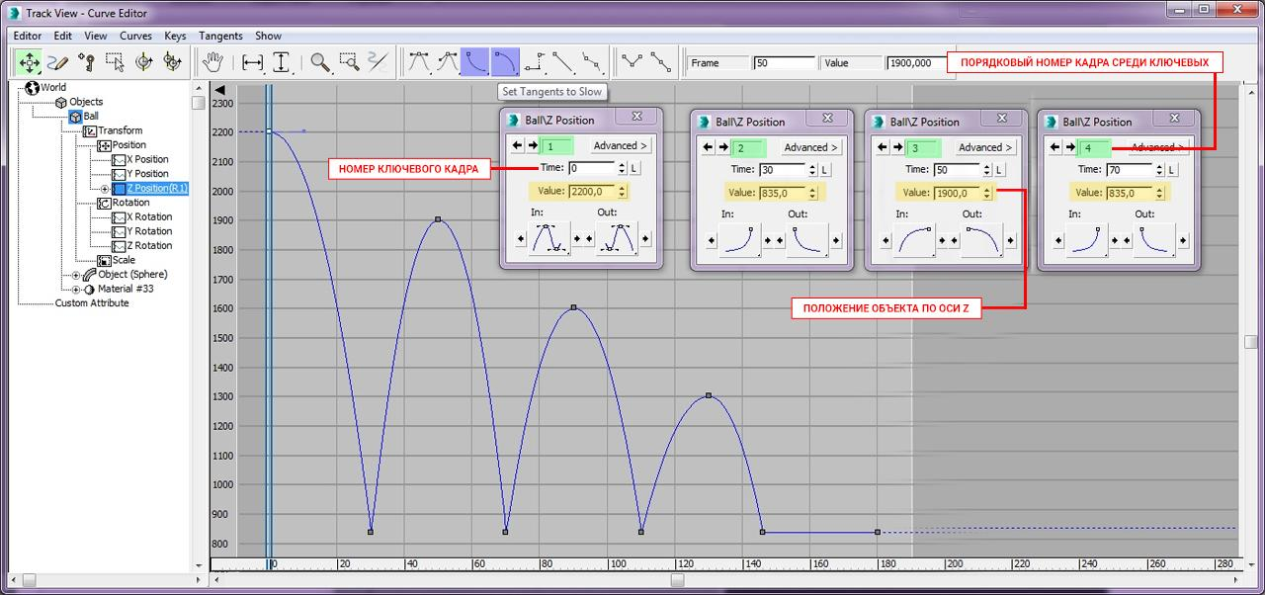

1. Визуализируйте созданную анимацию и сохраните ее в видео-файле с расширением *.avi:

* вызовите окно режима настройки визуализатора, нажав клавишу F10 (Rendering/Render Setup);
* в закладке Common выполните команду Common Parameters/Time Output/Active Time Segment для выбора всех кадров анимации;
* для задания размера окна анимации используйте Common Parameters/Output Size/Width и Common Parameters/Output Size/Height (установите разрешение 1280x720 px);
* для сохранения файла с анимацией выполните команду Common Parameters/Render Output/Files…, в которой последовательно: выберите папку для сохранения файла; задайте имя и тип (avi – для анимации, jpg – для статичного изображения) файла; выберите тип кодека (для дальнейшего видеомонтажа нужно выбирать тип Uncompressed);
* нажмите кнопку Render для просчета визуализации;
* просмотрите полученный avi-файл анимации из папки сохранения.

1. Просмотрите полученный avi-файл анимации из папки сохранения.
2. Создайте последовательно на отдельных сценах в режиме Avto анимации и сохраните их в avi-файлы:

* «расплавляющегося» чайника, используя модификатор Melt (установите любой не стандартный параметр Solidity и измените значение Spread);
* прохождения луча по трехмерному объекту – слову «БГТУ» с соответствующей вытяжкой текста для задания объемности (Extrude) и наложенным на него материалом с заданными свойствами отражения света, используя для этого анимацию движения направленного источника света по слову. За созданным текстом расположите какой-либо фон, уменьшите плотность тени созданного источника света, измените её цвет.
* движения «Луны» вокруг «Земли» по траектории эллипса с использованием освещения от свободного источника света с прямыми лучами «Солнца» с  учетом теней.
* движения «боллида» (вытянутая сфера) по траектории в виде петли «восьмеркой» с использованием окружности с модификаторм Twist (закрутить на 180 градусов вокруг оси Х) и направлением «боллида» вдоль пути (включить режим Follow).
* просмотрите полученные avi-файл анимаций из папки сохранения.

1. Загрузите 3ds MAX созданную ранее сцену «Шахматы» и создайте анимацию розыгрыша шахматной партии с передвижением шахматных фигур за белых и черных (минимум по два-три хода с каждой стороны, разыграть, например, если умеете играть в шахматы, партию с постановкой «детского» мата).
2. Сохраните анимацию шахматной игры в avi-файл и просмотрите полученный avi-файл анимации из папки сохранения.